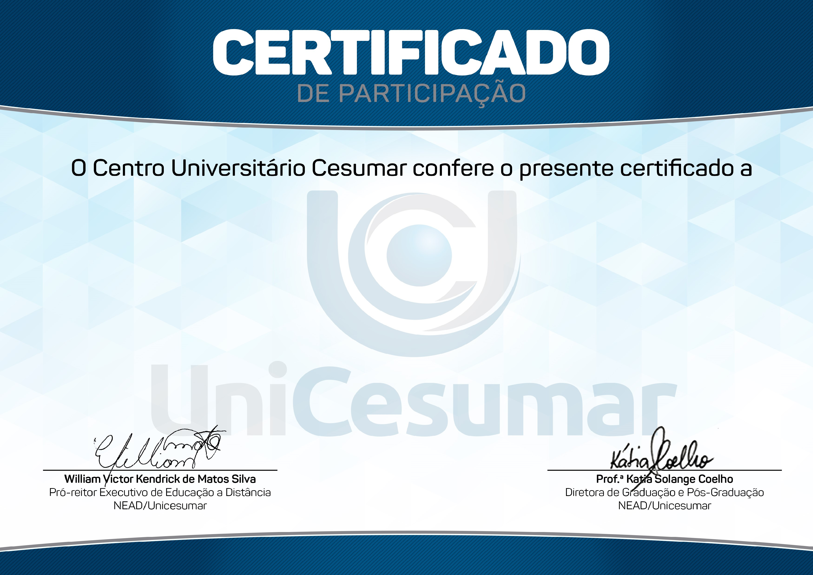

Ivan Montibeller

pela participação no Curso de Proficiência: Competências Universitárias - RACIOCÍNIO

LÓGICO, realizado no período de 18 de março de 2020 a 2 de abril de 2020, com carga horária de

30

horas.

Maringá, 18 de março de 2024

**Para consultar autenticidade acesse http://www.unicesumar.edu.br/documentos e digite o código: 1585795576**

**Registro nº 3684040/2020**